МИНИСТЕРСТВО НАУКИ И ВЫСШЕГО ОБРАЗОВАНИЯ
РОССИЙСКОЙ ФЕДЕРАЦИИ

ФЕДЕРАЛЬНОЕ ГОСУДАРСТВЕННОЕ АВТОНОМНОЕ ОБРАЗОВАТЕЛЬНОЕ УЧРЕЖДЕНИЕ ВЫСШЕГО ОБРАЗОВАНИЯ

НОВОСИБИРСКИЙ НАЦИОНАЛЬНЫЙ ИССЛЕДОВАТЕЛЬСКИЙ ГОСУДАРСТВЕННЫЙ УНИВЕРСИТЕТ

Факультет информационных технологий
Кафедра параллельных вычислений

ОТЧЕТ

О ВЫПОЛНЕНИИ ЛАБОРАТОРНОЙ РАБОТЫ

«ОПРЕДЕЛЕНИЕ ВРЕМЕНИ РАБОТЫ ПРИКЛАДНЫХ ПРОГРАММ»

студентки 2 курса, 23210 группы

Епанчинцевой Татьяны Александровны

Направление 09.03.01 – «Информатика и вычислительная техника»

Преподаватель:
А.А. Артюхов

Новосибирск 2024
СОДЕРЖАНИЕ
ЦЕЛЬ 3
ЗАДАНИЕ 3
ОПИСАНИЕ РАБОТЫ 4-5
ЗАКЛЮЧЕНИЕ 6
Приложение 1. Код программы 7
Приложение 2. Код программы 7

ЦЕЛЬ
1) Изучение методики и способов измерения времени работы подпрограммы.
2) Измерение времени работы подпрограммы в прикладной программе.
3) Изучение приемов повышения точности измерения времени работы подпрограммы.

ЗАДАНИЕ

1. Написать программу на языке C или C++, которая реализует выбранный алгоритм из задания варианта 5.

2. Проверить правильность работы программы на нескольких тестовых наборах входных данных.

3. Выбрать значение параметра N таким, чтобы время работы программы было порядка 15 секунд.

4. По приведенной методике определить время работы подпрограммы тестовой программы с относительной погрешностью не более 1%.

5. Составить отчет по лабораторной работе.

ОПИСАНИЕ РАБОТЫ
Алгоритм, который нужно реализовать:
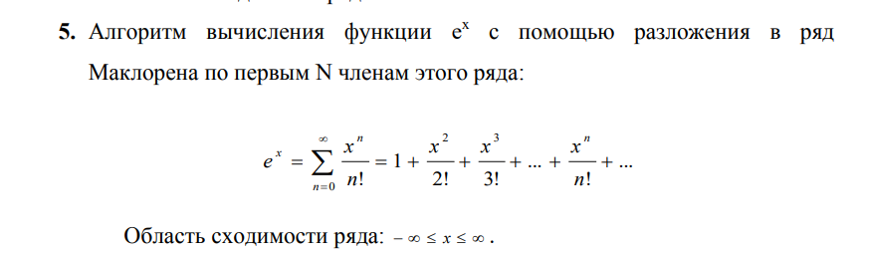
Ход работы:
1) Создана папка для работы, создан новый файл для исходного кода lab1.c;
2) Открыт файл lab1.c в VisualStudio 2022 и написана программа, реализующая выбранный алгоритм (Код программы в приложении 1);
3) Проверена правильность работы программы на нескольких тестовых наборах входных данных;
- x = 1, n = 1, result = 1
- x = 1, n = 2, result = 1.5
- x = 1, n = 20, result = 1.718282
- x = 2, n = 2, result = 3
4) Перенесен код в кафедральный сервер под управлением Ubuntu Linux;
5) Первым был выбран способ замера времени библиотечной функцией clock_gettime (получает значения системного таймера), добавлена часть кода, отвечающая за замер времени только основного цикла вычисления функции e^x(Код программы в приложении 2);
6) Сохранен файл, скомпилирован командой gcc lab1.c –o lab1 и вызван командой ./lab1:
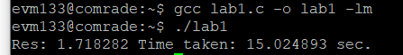
-lm используется при компиляции, чтобы связать программу с библиотекой libc.

Выбрано значение N = 87700, при котором время работы программы будет порядка 15 секунд;
7) Вторым был выбран способ замера времени с помощью утилиты time:

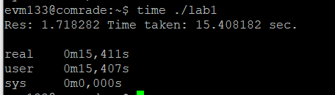

real – общее время работы программы согласно системному таймеру,

user – время, которое работал пользовательский процесс (кроме времени работы других процессов),

sys – время, затраченное на выполнение системных вызовов программы.

8) Удовлетворена относительная погрешность. Точность системного таймера 1 нс = 10⁻³ мс, интервал времени 15 с = 15000 мс. (10⁻³ / 15000) * 100% = 0, 0000067%. < 1%

ЗАКЛЮЧЕНИЕ
В процессе работы были изучены подходы к измерению времени работы подпрограммы и программы в целом, их достоинства и недостатки.
Была написана программа на языке Си, в которой были применены два метода замера времени работы программы.
-clock_gettime позволяет измерить время работы части программы
- time – дает больше информации, но измеряет время для всей программы.

Приложение 1.

Функции с реализацией алгоритма
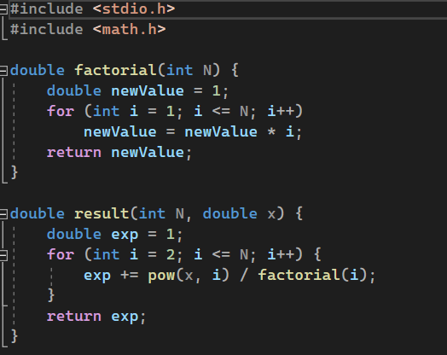

Приложение 2.
Код программы с библиотечной функцией clock_gettime
